顶板离层仪—山东升信矿山设备有限公司专业生产顶板离层仪，顶板离层指示仪是一种检测顶板岩层移动的专用监测仪器。
它可以分别显示锚杆长度范围内和锚杆同范围外的顶板岩层的离层情况。为煤矿工程技术人员和监测工作人员提供确定锚杆的长度、抗拉强度，了解所使用锚杆的合理性、经济性而需要的科学依据。从而有效的防止顶板坍落事故的发生，确保煤矿安全生产。
顶板离层仪主要有基点锚固器、钢绞线、套筒、游标、拉紧螺丝组成。

顶板离层监测仪技术特性：
①测量方式：反光彩色显示；②测量点数：2个；③最大量程：200㎜；④读数精度：1㎜；⑤安装锚孔直径：28-38㎜。
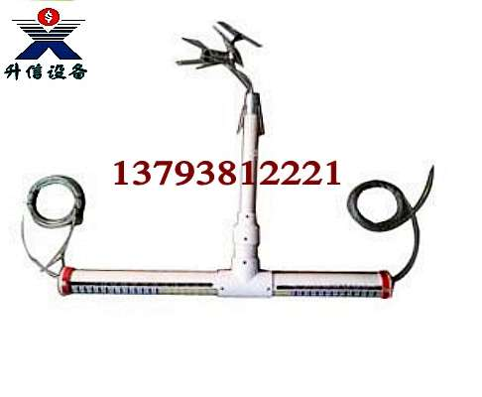
山东升信矿山设备有限公司专业生产顶板离层仪-----销售热线：0538-2137117，13793812221

